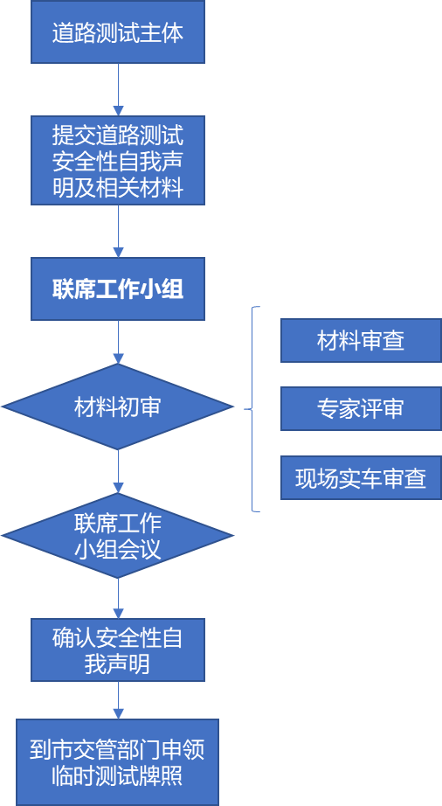
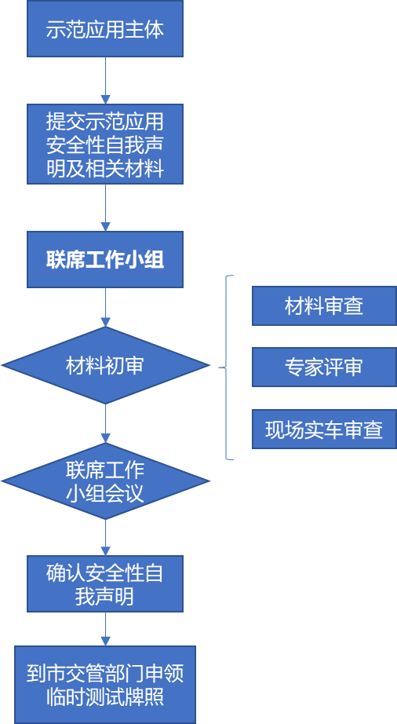
附件1 智能网联汽车道路测试及示范应用申请流程
道路测试申请流程 示范应用申请流程

